Отчет о работе за 2023 год депутата Воронежской городской Думы, избранного по единому избирательному округу
Чекмарева Артема Витальевича
Работа в Воронежской городской Думе

Чекмарев Артем Витальевич 13 сентября 2020 года был избран депутатом Воронежской городской Думы пятого созыва по единому избирательному округу от избирательного объединения «Региональное отделение ВСЕРОССИЙСКОЙ ПОЛИТИЧЕСКОЙ ПАРТИИ «РОДИНА» в Воронежской области».
Является заместителем председателя постоянной комиссии по жилищно-коммунальному хозяйству, дорожному хозяйству и благоустройству, входит в состав постоянной комиссии по бюджету, экономике, планированию, налоговой политике и инвестициям.
В своей деятельности в постоянных профильных комиссиях Артем Витальевич руководствуется наказами избирателей. Принимая решение о том, каким образом проголосовать за тот или иной вопрос, предварительно происходит общее обсуждение с жителями города, гражданскими активистами и общественными организациями. Так, с учетом многочисленных обращений граждан по вопросу неудовлетворительного состояния дорожного покрытия, совместно с председателем постоянной комиссии по жилищно-коммунальному хозяйству, дорожному хозяйству и благоустройству был рассмотрен вопрос о необходимости включения особенно проблемных участков в перечень улиц, нуждающийся в ремонте дорожного покрытия, в целях последующей проработки вопроса.

Работа в избирательном округе
Общественная деятельность Артема Витальевича в 2023 году была непосредственно связана с поздравлениями с государственными и профессиональными праздниками жителей города и коллективов различных предприятий, с организацией и активным участием в мероприятиях по благоустройству и облагораживанием городской среды. Год выдался непростым и очень насыщенным на разного рода события.
О некоторых направлениях работы и некоторых событиях:
2023 год начался с разработки плана мероприятий по сохранению истории России, посредством размещения демонтированных на территории Украины памятников, но уже на территории городского округа город Воронеж. На данный момент тема является актуальной, необходимо приложить все усилия, чтобы сохранить предметы культурного наследия. Несмотря на многочисленные трудности работа в данном направлении будет продолжена.
Сразу после начала СВО ни доли сомнения не было, что всем на своих местах в тылу обязательно нужно по силам помогать фронту. Фронт без тыла не справится! Поэтому с 2022 года разным подразделениям было оказано всемерное содействие (дроны, гуманитарная помощь, экипировка, тепловизоры, противодроновые ружья и т.д.). Помощь была доставлена адресно в новые регионы России. Как пример, оказано содействие в организации работы гуманитарной миссии по продовольственному и медицинскому обеспечению на территориях освобожденной Украины (Херсонская область), что позволило обеспечить безопасное функционирование Центра гуманитарной помощи в городе Херсон.
Так же, Артем Витальевич считает очень важным не забывать семьи военнослужащих, в особенности детей. В конце 2022 и 2023 годах были организованы: поездка для детей военнослужащих и мобилизованных граждан на новогоднюю программу в резиденцию Деда Мороза в Нелже, на Новогоднюю елку в Воронеж. Все дети получили незабываемые эмоции и сладкие подарки от Деда Мороза. Посильная помощь и содействие военным и их семьям продолжится и в 2024 году.

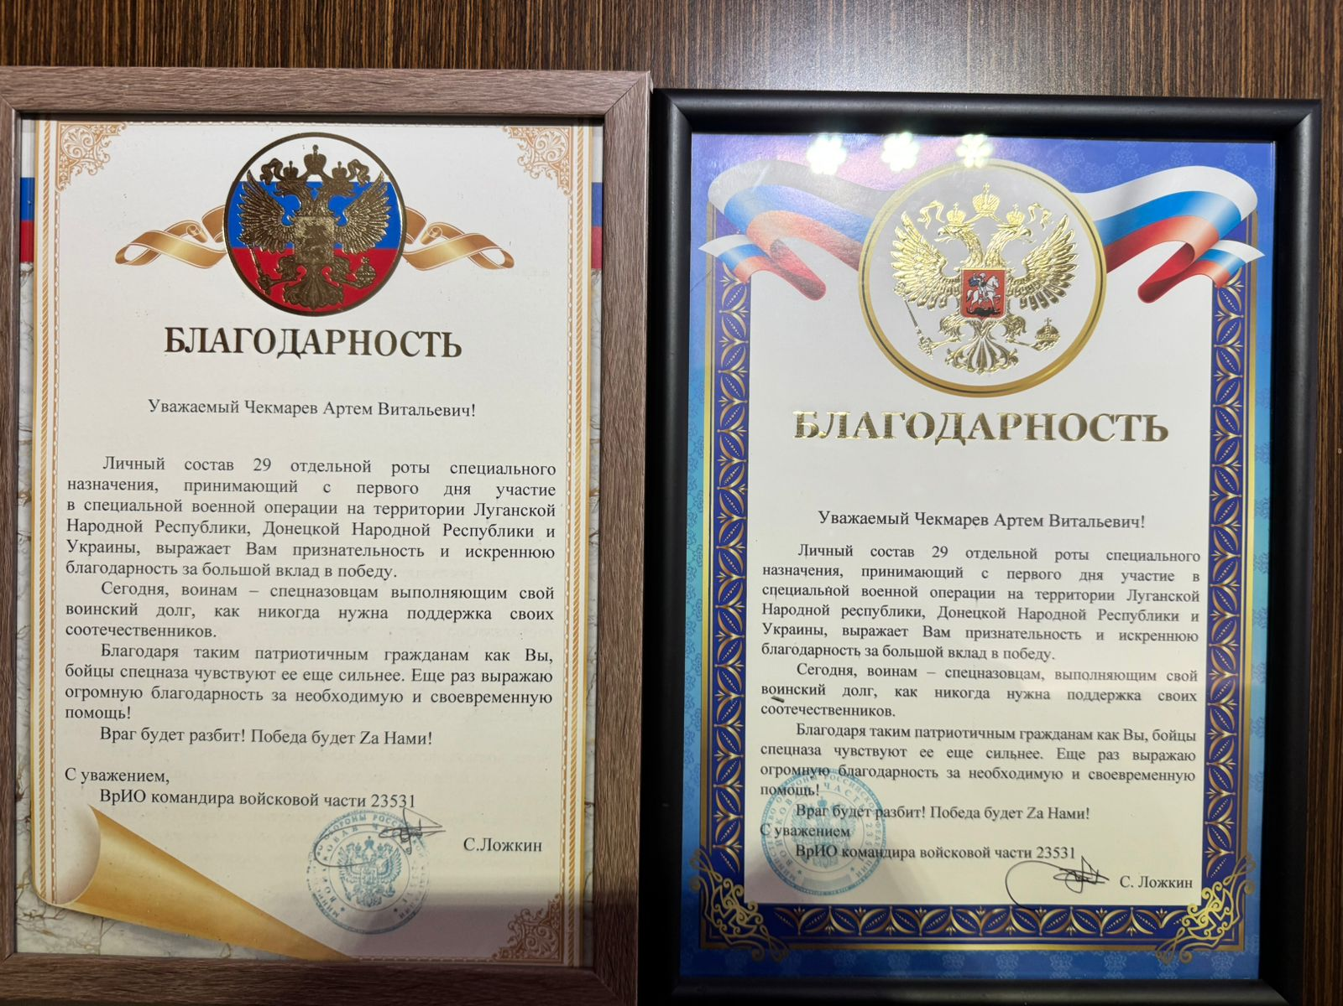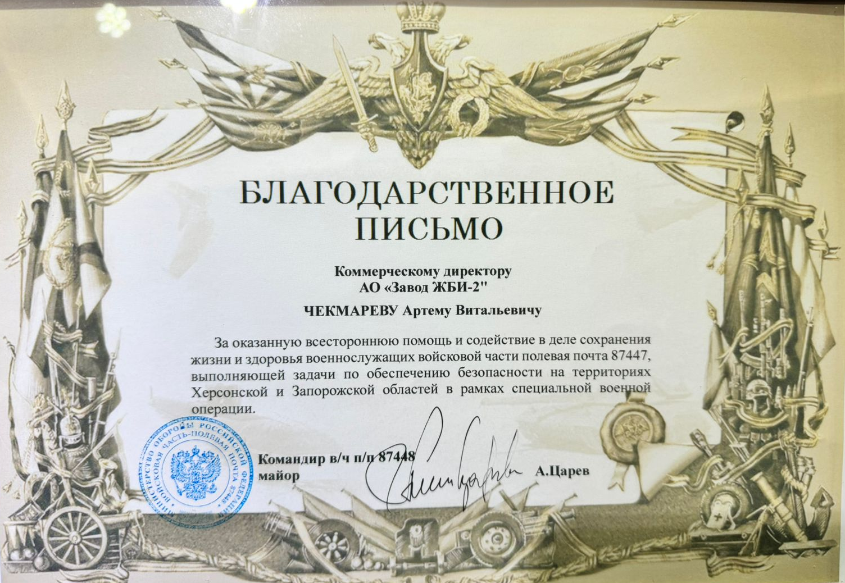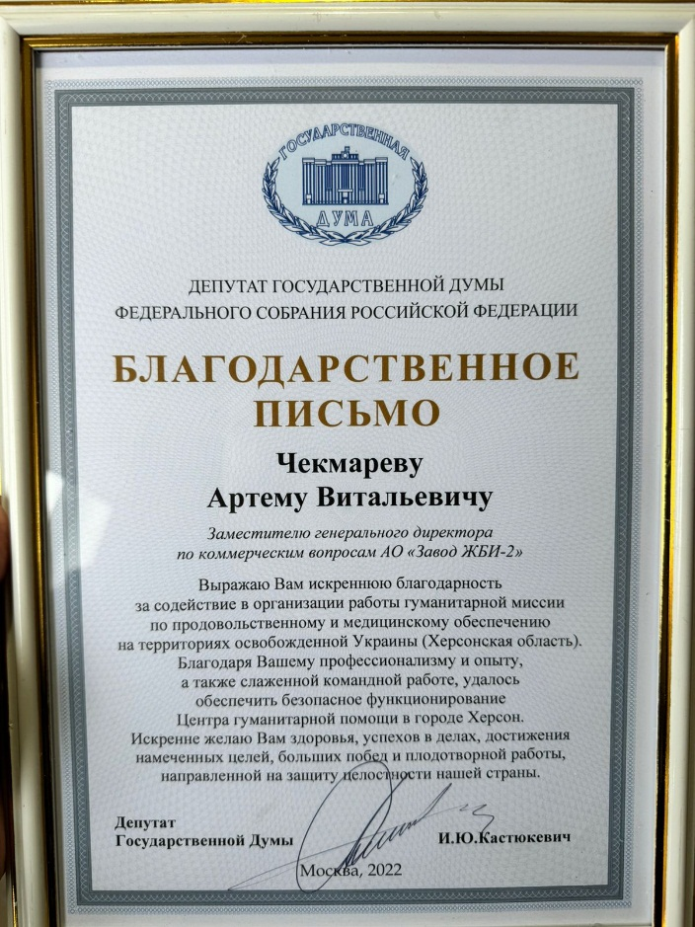
Весной 2023 года большое внимание было уделено вопросам сохранения и содержания парков и скверов, расположенных на территории городского округа город Воронеж. Посредством взаимодействия с администрацией городского округа город Воронеж жителям микрорайона Тенистый было оказано содействие в сохранении сквера им. К.В. Федяевского.
В течение года на контроле была неблагоприятная ситуация, сложившаяся во дворе дома, расположенного по адресу: Московский проспект, 100; ввиду ненадлежащего выполнения АО «Экотехнологии» своих обязанностей по обращению с твердыми коммунальными отходами. В настоящий момент благодаря совместной работе с Министерством жилищно-коммунального хозяйства и энергетики Воронежской области проблему удалось решить.
В рамках исполнения наказов избирателей Артем Витальевич направлял денежные средства МБОУ СОШ № 102, МБДОУ ЦРР «Детский Сад № 164» на текущий ремонт в МБОУ СОШ № 91, МБОУ СОШ № 14, МБОУ СОШ № 87, МБОУ Лицей №7 и МБДОУ «Детский сад № 119», приобретение оборудования для МБОУЛ «ВУВК им. А.П. Киселева», МБДОУ «Детский сад комбинированного вида № 167» и на приобретение расходных материалов для МБОУ СОШ № 14.
В течение 2023 года Артем Витальевич уделял особое внимание учреждениям, в том числе оказывал ежемесячную помощь детским домам, школам-интернатам, социальным приютам для детей и подростков и иным учреждениям.
Артем Витальевич оказывал активное содействие и поддержку школам, посетил праздничный концерт в МБОУ Лицей №7 и вручил педагогам Благодарственные письма и Почетные грамоты Воронежской городской Думы.
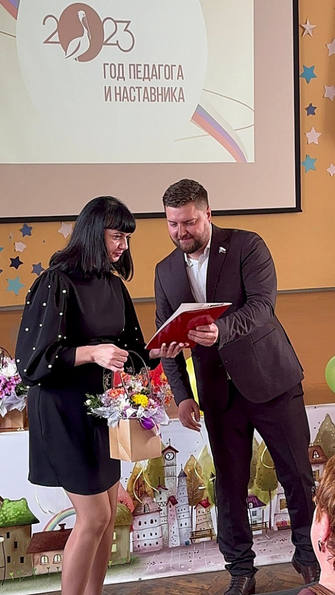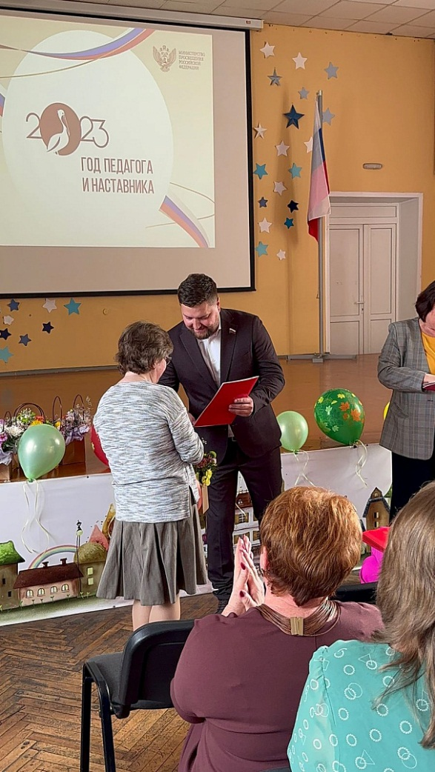
В течение года в рамках исполнения наказов избирателей Артем Витальевич направлял денежные средства на текущий ремонт в МБОУ СОШ № 87, МБОУ СОШ № 92, МБОУ СОШ № 84, МБОУ Лицей №7 и МБОУ Лицей №4, приобретение оборудования для МБДОУ «Детский сад № 119» и МБДОУ «Детский сад № 153», хозяйственные расходы для МБОУ СОШ № 102.
В преддверии новогодних праздников Депутат Воронежской городской Думы Артем Чекмарев помог в организации проведения новогоднего праздника в МБДОУ «Детский сад комбинированного вида №167» и приобрел новогодние подарки детям.
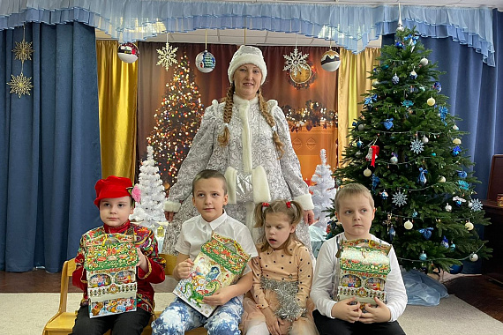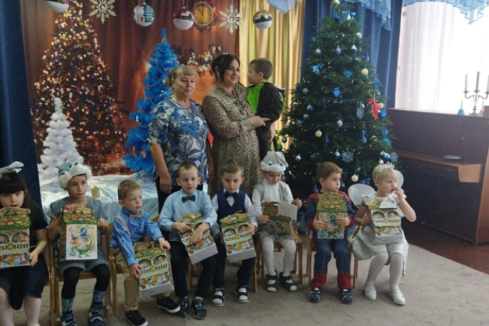
Информацию о деятельности Артема Витальевича можно узнать в его социальных сетях.
- Инстаграм - https://instagram.com/a.chekmarev36

- Вконтакте - https://vk.com/chekmarev36

Связаться с Депутатом возможно как через электронную приемную на сайте Воронежской городской Думы http://gorduma-voronezh.ru , так и через следующие адреса электронных почт:
a.chekmarev36@mail.ru
di.alex.01@mail.ru

